**LAPORAN**

**PRAKTIKUM SISTEM BASIS DATA**

**( MODUL 5 )**

**“Data Manipulation Language (DML)”**



**Disusun oleh :**

**NAMA : CINDI DILA APRILIANA**

**NIM : L200200106**

**KELAS : E**

**INFORMATIKA**

**FAKULTAS KOMUNIKASI DAN INFORMATIKA**

**UNIVERSITAS MUHAMMADIYAH SURAKARTA**

**TAHUN 2021/2022**

**TUGAS**

Membuat table dbuniversitas ke setiap tabel dalam database yang telah anda buat pada modul 4. Print out hasil implementasi rancangan tersebut dan analisa hasilnya.

**Dosen**

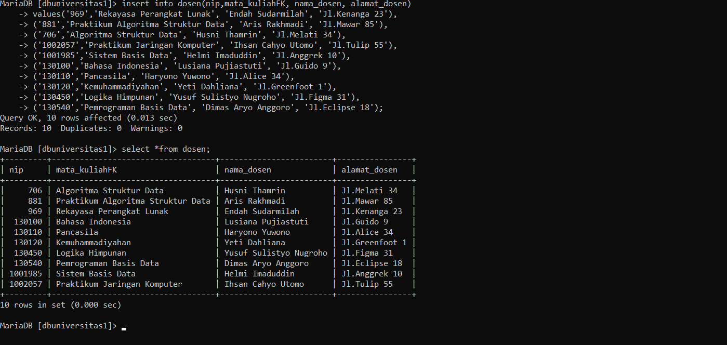

**Mahasiswa**

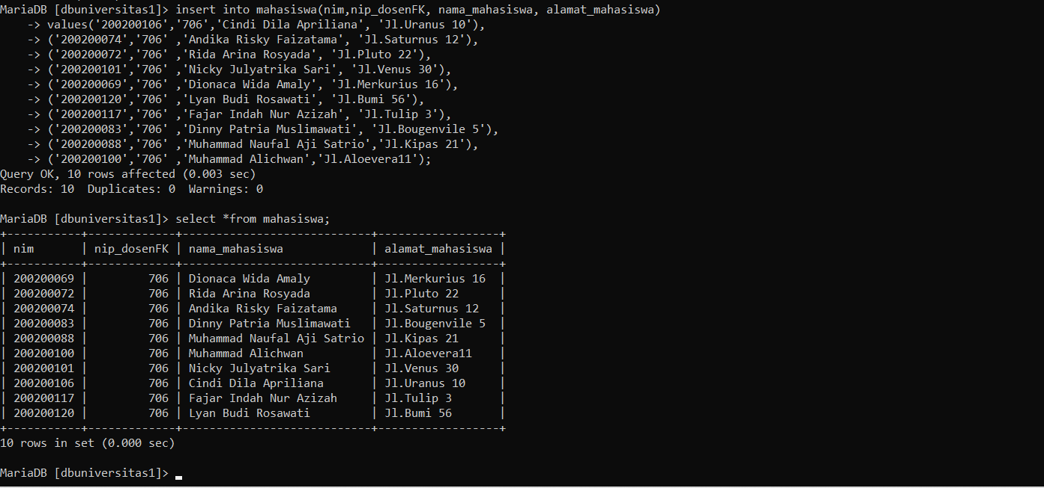

**Mahasiswa_has_mata_kuliah**

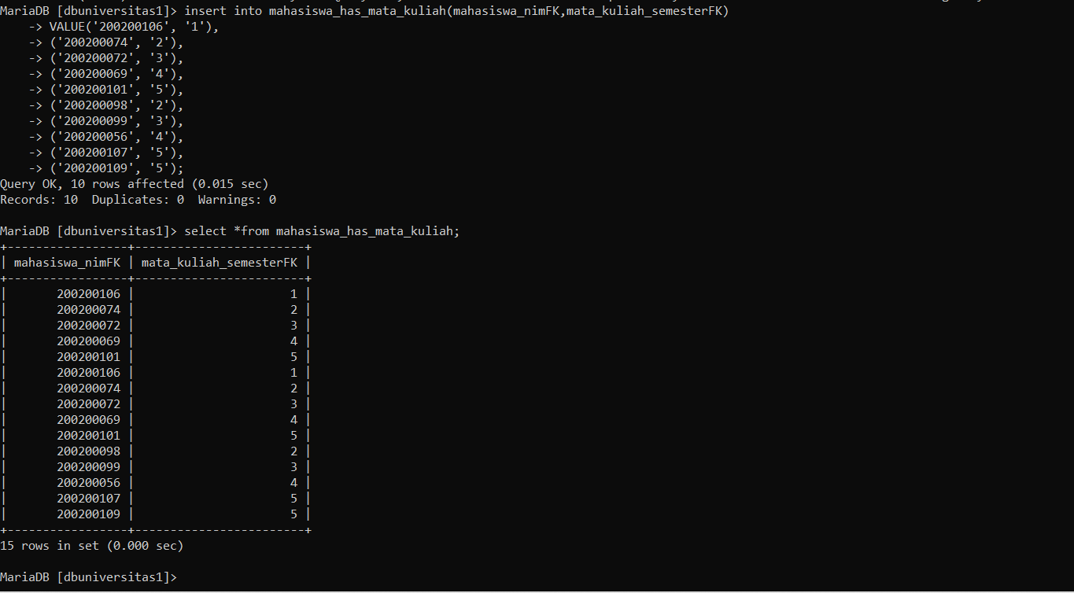

**Mata_kuliah**

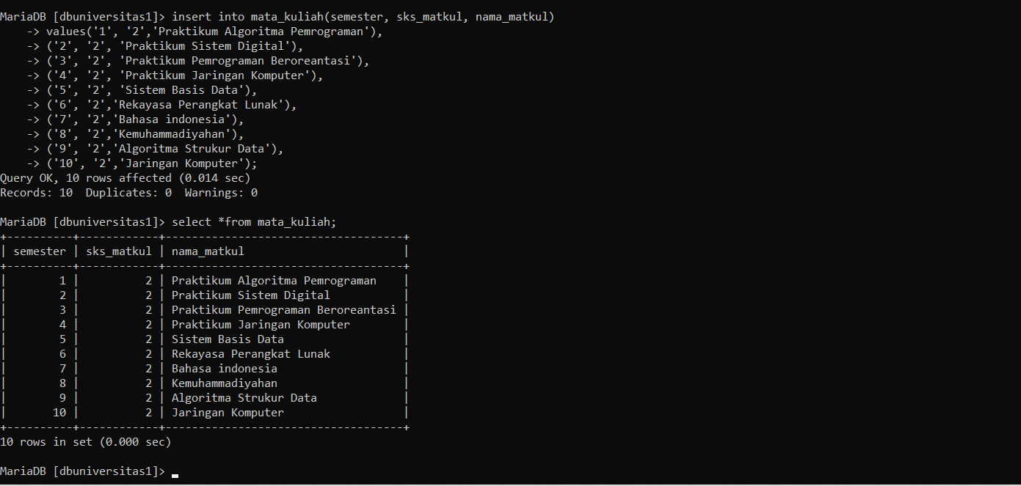

**Ruang_kelas**

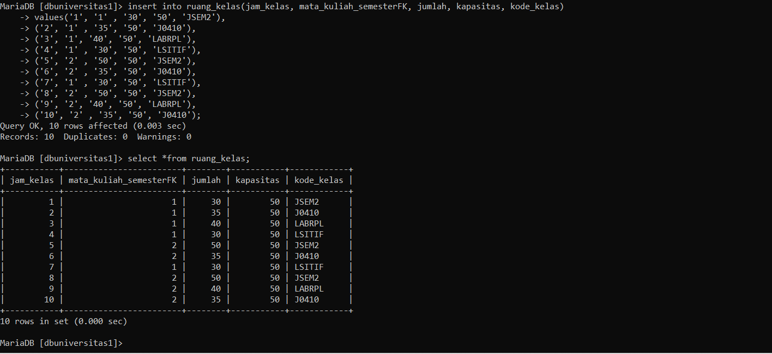

**Transaksi 20 table**

